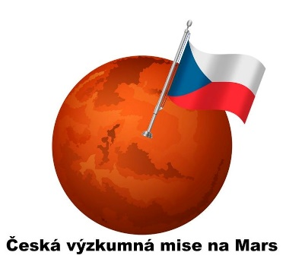

Monitoring oběhové soustavy

Jméno:

Klidová tepová frekvence
Proveďte několik způsobů měření vaší klidové tepové frekvence a výsledky zaznamenejte do tabulky. U přístrojových měření uveďte, který přístroj byl při měření použit.
Typ měření | Tepová frekvence (tepů/min)

Hmatem na srdci

Hmatem na krku/zápěstí

Přístrojem č. 1:

Přístrojem č. 2:

Přístrojem č. 3:

Klidový krevní tlak

Změřte si v poloze vsedě s paží volně podél těla hodnotu krevního tlaku pomocí tlakoměru – tonometru.
Klidová hodnota krevního tlaku (sys./dias.), v mmHg:

Klidová saturace kyslíkem

Nasaďte si na prst pulzní oxymetr a zapněte jej. Po chvilce odečtěte hodnotu vaší klidové krevní saturace.
Klidová hodnota saturace kyslíkem, v %:

Tlak krve a tepová frekvence v závislosti na námaze
- Proveďte cvičení a poté si měřte veličiny. Ty zaznamenejte do tabulky.
- Proveďte měření vždy v daných intervalech, dokud se hodnoty nevrátí na původní klidovou. Hodnoty zapisujte do tabulky:

Typ cvičení: 1 minuta skákání přes švihadlo
 | Tlak krve (sys./dias.), mmHg | Tepová frekvence (tepů/min)
Klidové hodnoty
Ihned po cvičení
Po 2 min
Po 5 min

Typ cvičení: Krátký sprint
 | Tlak krve (sys./dias.), mmHg | Tepová frekvence (tepů/min)
Klidové hodnoty
Ihned po cvičení
Po 2 min
Po 5 min

Typ cvičení: Volnější běh 2 minuty
 | Tlak krve (sys./dias.), mmHg | Tepová frekvence (tepů/min)
Klidové hodnoty
Ihned po cvičení
Po 2 min
Po 5 min

Typ cvičení: Kliky (alespoň dvacet opakování)
 | Tlak krve (sys./dias.), mmHg | Tepová frekvence (tepů/min)
Klidové hodnoty
Ihned po cvičení
Po 2 min
Po 5 min

Typ cvičení: Prkno (plank) po dobu alespoň 30 sekund (lépe 1 minuty)
 | Tlak krve (sys./dias.), mmHg | Tepová frekvence (tepů/min)
Klidové hodnoty
Ihned po cvičení
Po 2 min
Po 5 min

Změna tlaku v závislosti na poloze těla
- Změřte si svůj tlak v klidu s rukou podél těla. (Můžete použít úvodní klidovou hodnotu.)
- Jednu minutu držte levou ruku v odlišné poloze (vizte tabulku) a poté na ní změřte tlak krve.
Naměřené hodnoty zaznamenejte:
Tlak krve (sys./dias.), mmHg
Poloha vsedě, paže podél těla
Poloha vleže na zádech, paže podél těla
Poloha vsedě, paže nad hlavou
Tělo včetně paží ve visu hlavou dolů

Saturace kyslíkem v závislosti na dechu:
Nasaďte si na prst pulzní oxymetr a sledujte hodnoty saturace při různém způsobu dýchání (ten praktikujte alespoň po dobu jedné minuty). Výsledky zapisujte do tabulky.
Hodnota saturace v %
Normální dech
Zadržený dech
Hluboké, pomalé dýchání
Zrychlené, mělké dýchání

